Алкадиены
Алкадиены (диены, диеновые углеводороды) – соединения, в молекулах которых присутствуют две двойные связи. Общая формула C_{n}H_{2n-2.}

Номенклатура диенов
СН₂=СН–СН=СН₂
бутадиен-1,3 (дивинил)
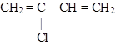 | 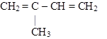
2-хлорбутадиен-1,3 (хлоропрен) | 2-метилбутадиен-1,3 (изопрен)
Получение диенов
1. В промышленности бутадиен-1,3 и изопрен получают каталитическим дегидрированием бутана и 2-метилбутана, выделенных из фракций нефтеперегонки:
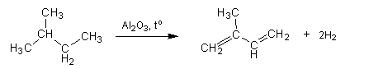
2. Бутадиен-1,3 в промышленности получают из этилового спирта по методу С. В. Лебедева:
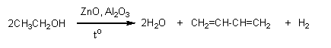
3. Лабораторный способ – реакции отщепления, например:
Применение диенов
В промышленности диены используют для получения синтетического каучука.
Углеводороды, содержащие две и более двойные связи в молекуле – терпены – широко распространены в растительных организмах, часто обладают приятным запахом. Смеси терпенов используют в производстве духов и ароматических отдушек, а также в медицине.
Жизненно важен для человека b-каротин, который превращается в организме в витамин А, он содержится в красных и желтых плодах (рис. 3). Красный цвет b-каротина обусловлен длинной цепочкой сопряженных двойных связей.
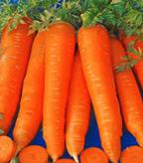
Рис. 3. Морковь. Содержит терпен
Химические свойства

Присоединение
Присоединение протекает ступенчато. На первой ступени возможно протекание реакции в двух направлениях (Г.4.13):
— в концевые положения — 1,4-присоединение — при нагревании (температура 60...100°C)
— к одной из двойных связей: 1,2-присоединение — при охоаждении (температура −50...−20°C)
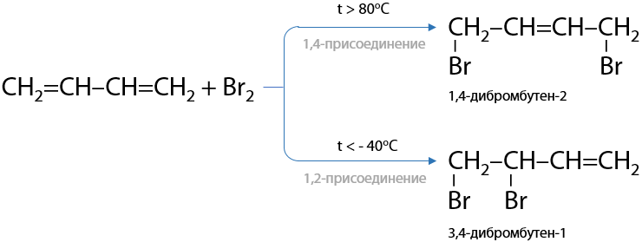

1) Избыточное галогенирование
При избытке галогена возможно получение тетрагалогенпроизводного при любой температуре (4.14):
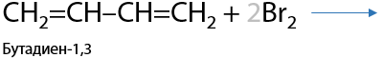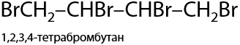

2) Гидрогалогенирование
Присоединение галогеноводородов происходит также по двум направлениям в зависимости от температуры по правилу Марковникова (Г.4.15):
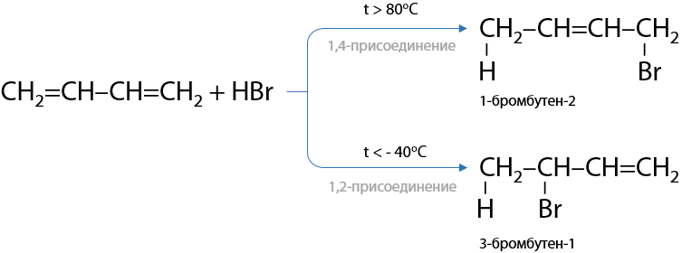

Полимеризация
Важнейшее свойство диенов, т. к. большая часть материалов и полимеров (эластомеров) получены при их использовании. Они могут легко изменять свою форму, задерживают жидкости и газы, а также являются хорошими диэлектриками. К таким вещества относится всем известная резина и каучуки.
Каучуки — натуральные или синтетические эластомеры, которые получают в большинстве случаев полимеризацией диеновых углеводородов. Полимеризация относится к радикальным процессам.

3) Полимеризация изопрена — получение натурального каучука
Получение натурального каучука. Химический состав натурального каучука был установлен в XIX веке, а в 1875 году полимеризацией изопрена получили первое каучукоподобное вещество. Применение катализаторов Циглера-Натта позволило приблизиться к свойствам оригинального природного каучука (Г.4.16):
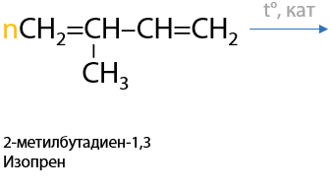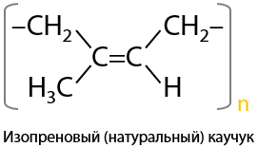
На самом деле натуральный каучук — «слеза дерева» — получают из каучуконосных растений, например, гевеи, а точнее из их сока — латекса. Получаемый каучук в промышленности может быть в виде двух изомеров, которые обладают абсолютно противоположными свойствами:
Формула | Название | Свойства
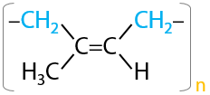 | Цис-полиизопрен | Упругий на отскок
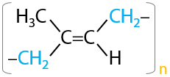 | Транс-полиизопрен (гуттаперча) | Отсутствие эластичности

4) Полимеризация бутадиена
Получение синтетического каучука (дивиниловый или бутадиеновый каучук). Метод получения разработан С. В. Лебедевым, т. к. именно он изначально из этанола получил бутадиен-1,3 (Г.4.17):
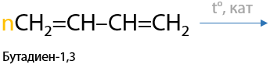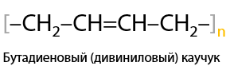
Обратите внимание на то, как перемещаются кратные связи: остается одна двойная связь по середине мономера. Бутадиеновый каучук может встретиться в виде двух изомеров, при чем их свойства сильно отличаются:
Формула | Название | Свойства
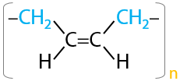 | Цис-полибутадиен | Высокая эластичность
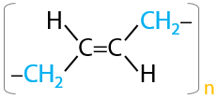 | Транс-полибутадиен | Твердый пластик

5) Полимеризация хлоропрена
Получение хлоропренового каучука. Именно этот полимер отличается высокой термической устойчивостью, не набухает и не разрушается в бензине и масле (Р.4.18):
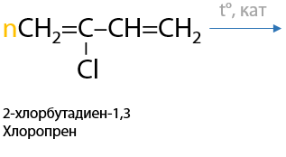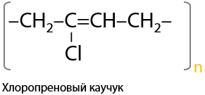

6) Сополимеризация бутадиена
Бутадиены могут вступать в совместные процессы полимеризации с другими непредельными соединениями, например, со стиролом — винилбензолом (Г.4.19):
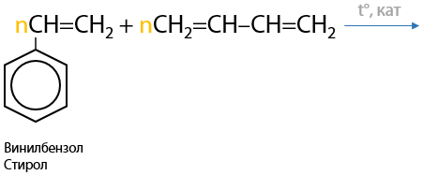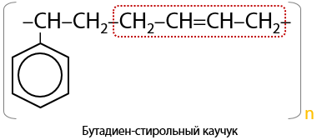

7) Вулканизация каучука
Каучуки не обладают достаточной устойчивостью к перепаду температур. Проблема была решена в 1839 году, когда американский изобретатель Ч. Гудьир нагрел натуральный каучук с серой. В результате процесса была получена резина, которая по свойствам похожа на каучук, но более устойчива к температурным изменениям (Е.4.20):
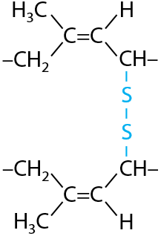
Появляющиеся «сульфидные мостики» сшивают молекулы полимера. При введении большого количества серы (более 30 % по массе) получают абсолютно неэластичное твердое вещество — эбонит.

Окисление
Алкадиены, как и другие непредельные соединения — алкены, алкины, подвергаются окислению по кратным (двойным) связей.

8) Неполное окисление перманганатом калия
a) в жестких условиях (кислая среда и нагревание) происходит полный разрыв двойных связей с образованием дикарбоновых кислот (4.21):
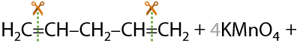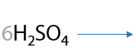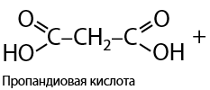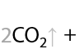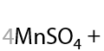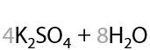
b) в мягких условиях (нейтральная среда и охлаждение) диены превращаются в многоатомные спирты — реакция Вагнера (Е.4.22):
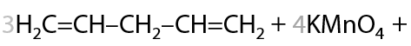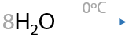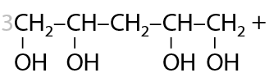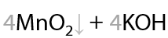

9) Полное окисление
Алкадиены как и другие углеводороды сгорают на воздухе до углекислого газа и воды (4.23).
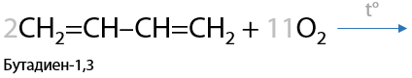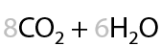
Вопрос по теме:
Назовите продукт в реакции:
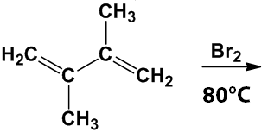

- 2,3-дибромдиметилбутен-2
- 1,2-дибромдиметилбутен-3
- 3,4-дибромдиметилбутен-1

